Индивидуальный проект. Этап 3

Операционные системы

Савурская Полина

Содержание

# 1 Цель работы

Цель третьего этапа - добавить на сайт информацию о навыках, опыте, достижениях, и написать два поста.

# 2 Задание

1)Добавить к сайту достижения. Список достижений:

-Добавить информацию о навыках (Skills). -Добавить информацию об опыте (Experience). -Добавить информацию о достижениях (Accomplishments).

2)Сделать пост по прошедшей неделе.

3)Добавить пост на тему по выбору:

-Легковесные языки разметки. -Языки разметки. LaTeX. -Язык разметки Markdown.

# 3 Выполнение лабораторной работы

1. В терминале пишем команду hugo server. В терминале появляется ссылка на сайт, ее надо скопировать и вставить в браузер.

команда hugo server

команда hugo server

1. В домашней папке находим папку для сайта, там переходим в папку content, далее в документ _index.md. Там меняем нужные параметры, сверяясь с сайтом.
2. Меняем Skills.

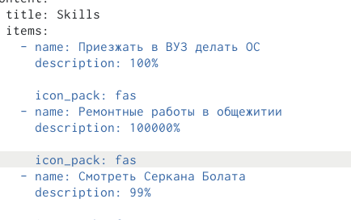

мои данные на сайте

1. Меняем Experience.

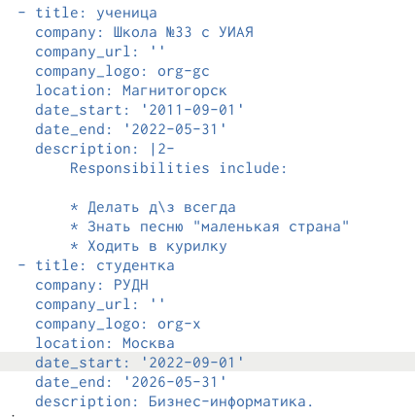

мои данные на сайте

1. Меняем Accomplishments.

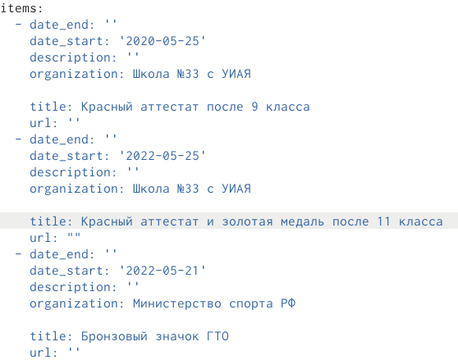

мои данные на сайте

1. Чтобы сделать новый пост,в домашней папке находим папку для сайта, там переходим в папку content, далее в папку post, и в нужной папке меняем фото и вносим изменения в файл markdown. Пост на тему по выбору будет у меня про Markdown.
2. В терминале пишем команду hugo, чтобы начать сохранять изменения на сайте.

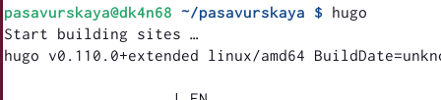

команда hugo

1. С помощью команд git add, git commit, git push отправляем измененные данные.

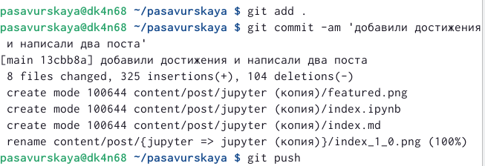

команды git

1. Переходим в папку public и вводим там команды git.

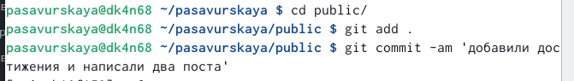

действия в public

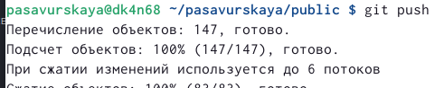

команды git

1. Готовые Skills.

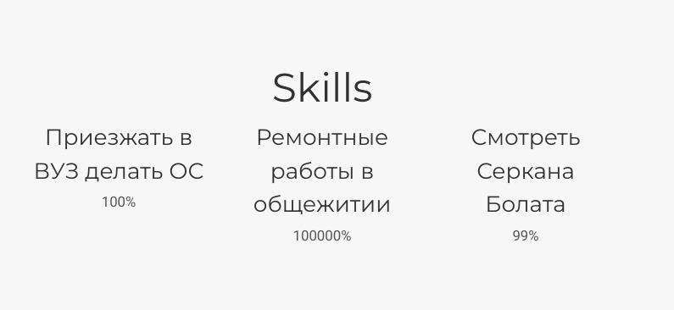

готовые Skills

1. Готовые Experience.

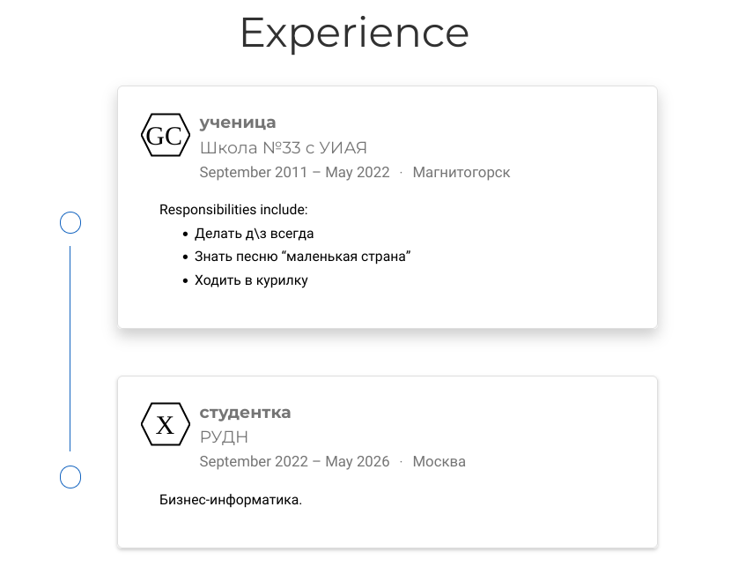

готовые Experience

1. Готовые Accomplishments.

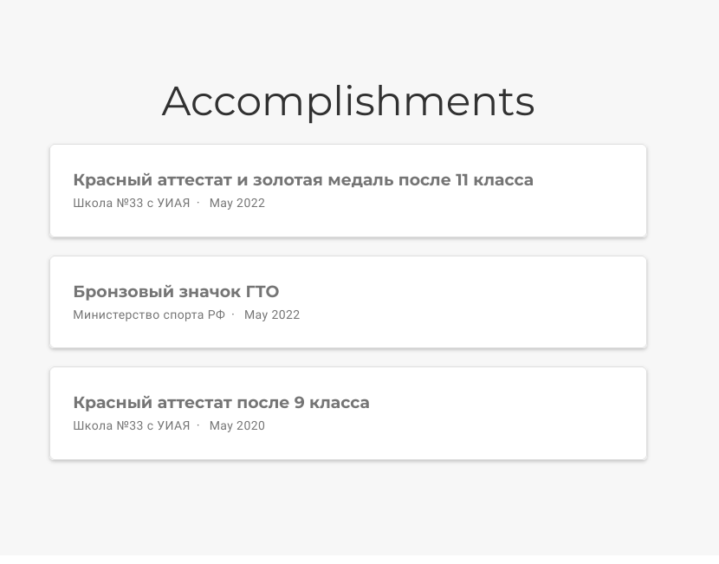

готовые Accomplishments

1. Готовые посты.

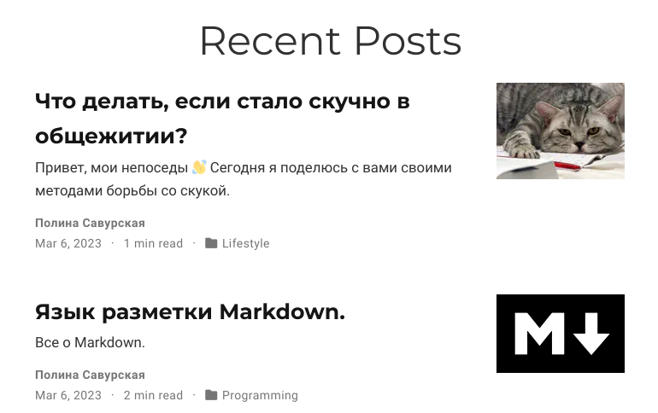

готовые посты

# 4 Выводы

Я заполнила на сайте информацию о навыках, опыте, достижениях, и написала два поста.